《Python 人工智能程序设计实践》中期进展报告
B07 RAG 校园智能问答助手
项目编号 | B07 | 提交日期 | 2026年5月10日
小组成员 | 归梦依、凌霄、周子涵、杨歆苒 | 当前阶段 | 已跑通基线模型
代码目录 | 当前项目目录 | Demo | Streamlit + CLI
一、已完成工作
• 完成原始知识库整理与清洗：原始 60 条，清洗后 60 条，文本块 60 个。
• 覆盖11类校园场景：一卡通、图书馆、奖助评优、学籍管理、宿舍后勤、就业双创、教务选课、校园活动、校园网络、生活服务、考试管理。
• 完成 TF-IDF 向量索引与 BM25 关键词索引，TF-IDF 词表 11661，BM25 词表 2983。
• 构建 50 条评测问题，完成向量检索、BM25 和混合检索对比；当前选用混合检索，Hit@1=1.00，Hit@3=1.00，MRR=1.00。
• 完成命令行问答入口、Streamlit/Gradio 演示入口、评估日志和四张可视化图表。
二、数据处理细节
处理步骤 | 具体做法 | 输出文件
文档抽取 | 支持 PDF、DOCX、TXT、MD；真实文档放入 data/source_docs | extracted_documents.jsonl
字段校验 | 检查 doc_id、类别、标题、正文、来源、链接、更新时间 | logs/data_profile.json
文本清洗 | 统一空白字符、去重、过滤过短文本，保留来源引用 | knowledge_base_clean.csv
文本切分 | 标题与正文拼接，按约260字符切分；后续真实文档按约500字/50字重叠切分 | chunks.csv
评测集 | 按校园常见问题标注 gold_doc_id 和关键词，当前 50 题，后续扩展至80题以上 | eval_questions.jsonl
三、模型设计思路
当前系统采用“问题输入 → 多策略检索 → 证据片段组织 → 带引用回答生成”的流水线。凌霄负责的检索模块包含三种策略：TF-IDF 向量检索、BM25 关键词检索、0.5/0.5 混合检索。周子涵负责的生成模块支持通义千问/OpenAI 兼容 API；未配置 Key 时自动使用抽取式回答，保证课堂演示可复现。

四、阶段性实验结果
指标 | 向量检索 | BM25 | 混合检索
Hit@1 | 0.98 | 0.98 | 1.00
Hit@3 | 1.00 | 1.00 | 1.00
MRR | 0.99 | 0.99 | 1.00
平均耗时/ms | 0.763 | 0.332 | 1.090
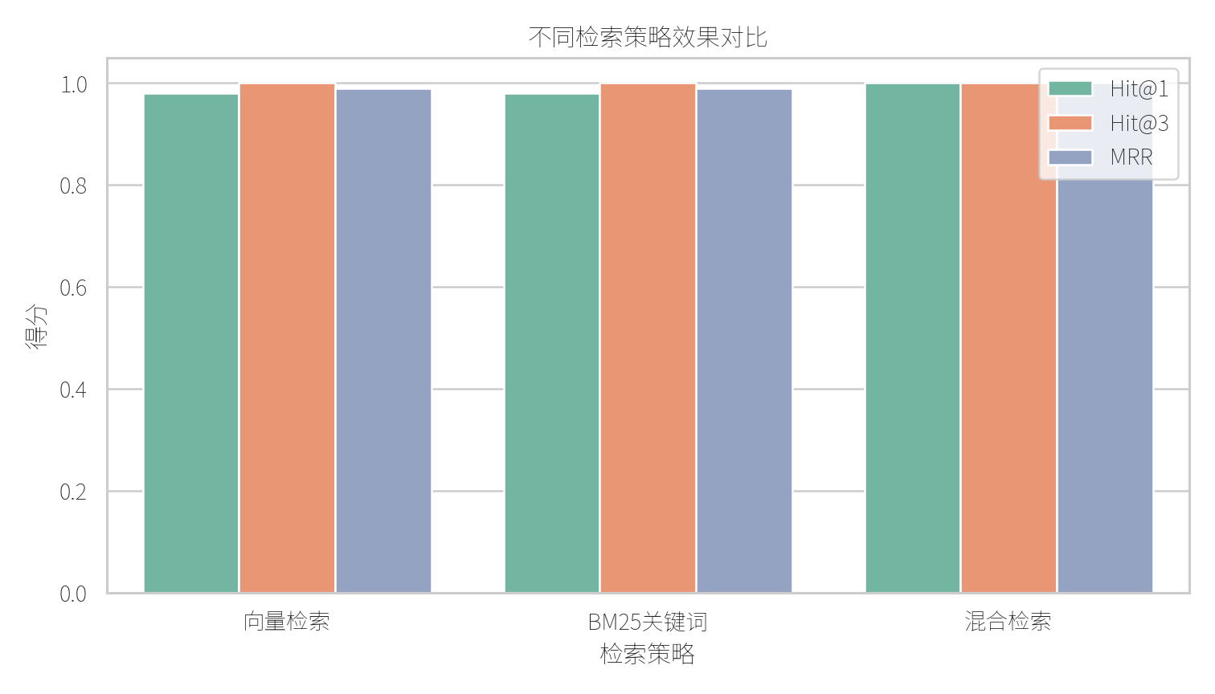
五、遇到的问题与解决方案
问题 | 原因分析 | 解决方案
无 API Key 时无法稳定调用大模型 | 课堂环境和网络条件不确定 | 保留通义千问/OpenAI 兼容接口，同时实现离线抽取式回答兜底
中文短问题检索容易受分词影响 | 校园问题表达短且口语化 | 采用字符 n-gram TF-IDF，减少分词误差
真实资料占比仍需提高 | 中期阶段以结构化FAQ跑通闭环 | 后续接入学校真实PDF/Word资料，并把评测问题扩展到80题以上
六、下一步计划
• 补充真实校园手册、学院通知和常见问答，完善数据来源记录。
• 增加向量模型对比实验：TF-IDF、BGE-small-zh、OpenAI/Qwen Embedding 或 FAISS。
• 接入通义千问 API，比较 RAG 与无检索基线回答的正确性、引用完整性和用户体验。
• 完善 Streamlit/Gradio Demo、答辩 PPT、失败案例分析和最终技术报告。

